Flash 烧写工具方案

1.总体示意图
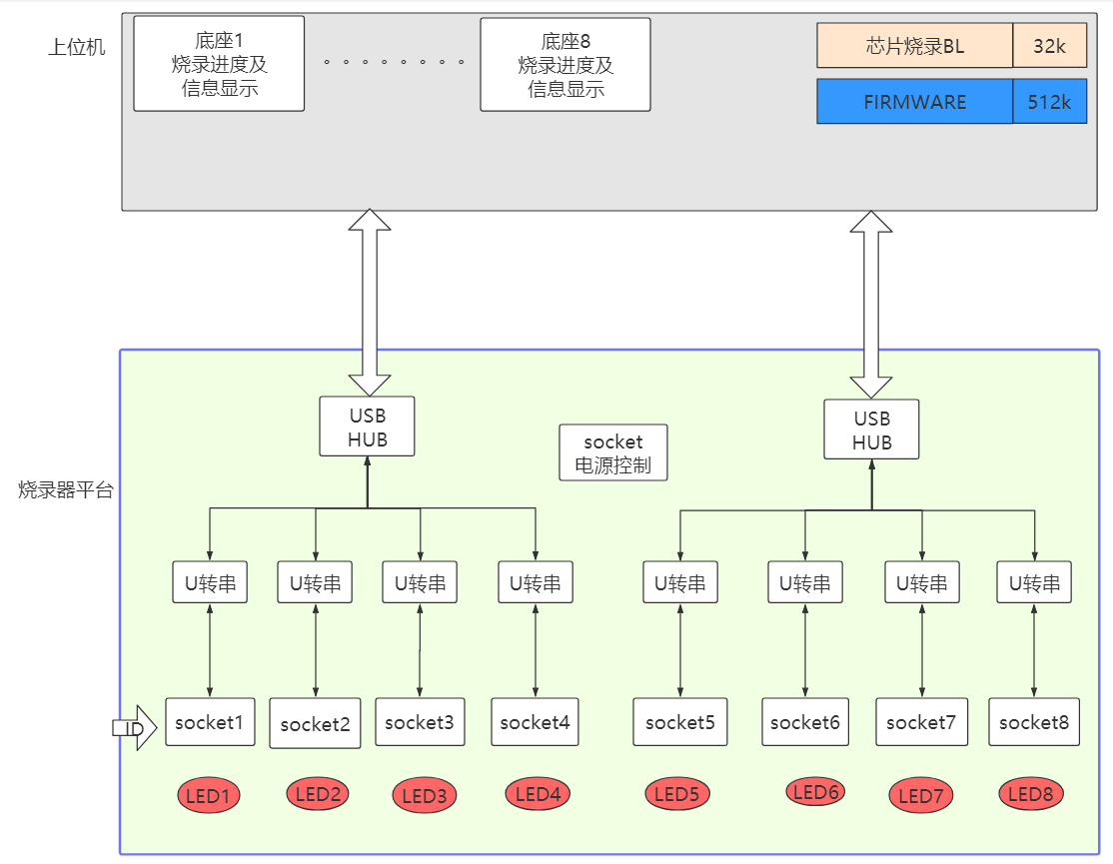

上位机通过两个USB HUB连接8个socket芯片，socket芯片启动BOOTROM，从上位机接收BL.bin并启动。BL.bin实现与上位机进行通信，上位机发送指令通知socket芯片进行erase、program等操作，执行结束后向上位机应答执行结果。
考虑到要显示的内容不多，且TX231 主控QFN56封装的管脚有限，暂不采用LCD显示烧录状态，用
LED显示不同颜色来表示每个socket的烧录状态，上位机也可以根据芯片应答的消息显示烧录状态。
socket电源控制，期望用来实现一键烧录：换上芯片后，一键上电所有socket，然后与上位机通信，开始传输烧录。

Socket芯片管脚求：
IO * 2 UART与上位机PC通信
IO * 3 SOCKETID标识
IO * 3 LED灯，在烧录单板上标识烧录状态
......

2.烧录数据流
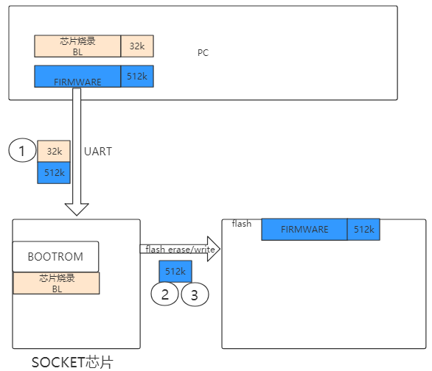

3.烧录时间分析
芯片手册标准操作时间：
DESPRITION  芯片型号 | 华邦W25Q128JV | 兆易GD25Q80E  (优先合封) | 普冉P25Q80H  (后期使用)
容量 | 128Mbit/16M | 8Mbit/1M | 8Mbit/1M
Page Program Time(256B) | 0.4 ~ 3ms | 0.4 ~ 2ms | 2 ~ 3ms
Page erase time |  |  | 8 ~ 12ms
Sector Erase Time (4KB) | 45 ~ 400ms | 45ms ~ 300ms | 8 ~ 12ms
Block Erase Time (32KB) | 120 ~1600ms | 150ms ~ 1200ms | 8 ~ 12ms
Block Erase Time (64KB) | 150 ~ 2000ms | 250ms ~ 1600ms | 8 ~ 12ms
Chip Erase Time | 40 ~ 200s | 3 ~ 10s | 8 ~ 12ms
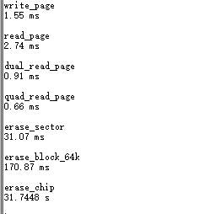

按照典型时间来计算，假设image大小为512k，每次传输烧写256字节，在整个烧写过程中各阶段操作时
间如下：
DESPRITION  芯片型号 | 兆易GD25Q80E  (优先使用) ms | 普冉P25Q80H  (后期合封)ms
1、UART传输（576kB） buad=1Mbps | 4500 | 4500
2、Socketflash擦除（512kB） 64kB擦除 | 2000 | 64
3、Socketflash写（512kB）256B=page | 819.2 | 4096

如果上位机对串口并行操作，同时跟8路socket进行交互，那么理论上数据传输以及flash擦写的时间就是操作一个socket的时间，即4500+2000+819.2=7319.2ms。实际还需考虑socekt与pc之间的交互时间，以及消息头的开销。

4.工作流程
4.1工作流程：
a、socket上放置芯片，上电
b、上位机发送握手信号，socket bootrom从uart获取BL，跳转执行
c、上位机发送命令及数据，通知芯片获取烧录
d、上位机将FIRMWARE分段（每段256字节）发送给socket进行烧写。
e、烧写完毕后，socket控制LED状态显示烧录结束
f、下电socket，取下芯片

4.2流程图：
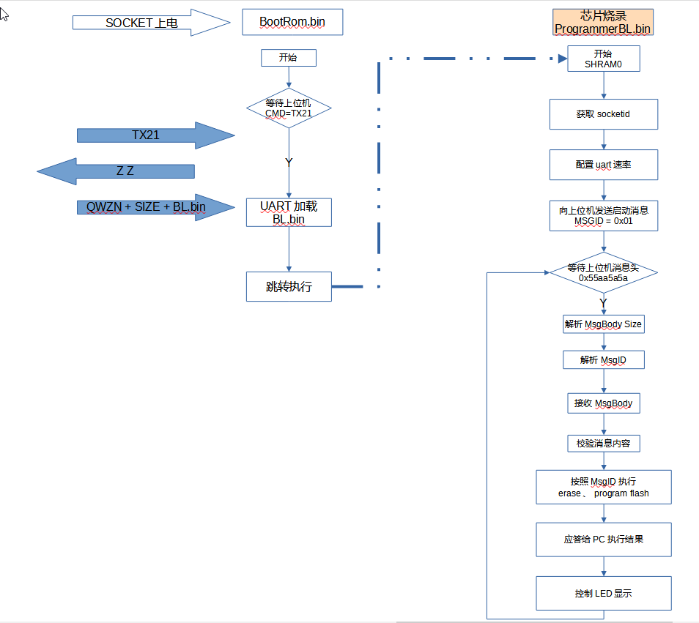

5.通信协议
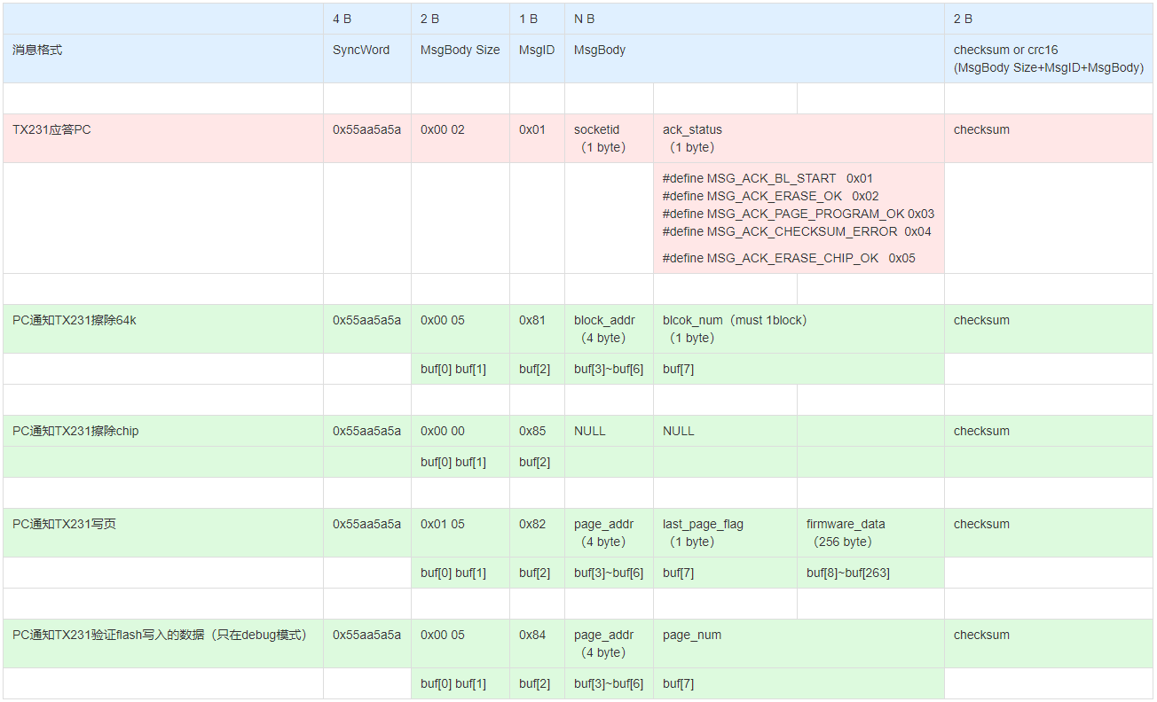

数据校验目前采用和校验、CRC16两种方式，可以通过宏控制。

